Extra materiaal Vlakke Meetkunde

Gemaakt door:

Mark van Loon

Docent Wiskunde Ichthuscollege Kampen

Dit zijn onderdelen van het vak Vlakke Meetkunde

Voorkennis m.b.t. congruentie is vereist! Is dit nog niet aanwezig? Zorg dat je een onderzoek hiernaar doet op internet. Toon aan (aan je docent) dat je weet wat congruentie is.

Alle opdrachten moeten gemaakt worden met een liniaal (zonder aanduiding), potlood en passer. Ook moet alles gemaakt worden op wit papier (zonder lijnen en ruitjes).

Constructies met passer en liniaal (zonder aanduiding)

Euclides is vooral beroemd geworden door zijn werk *De Elementen*, waarin alles staat wat in zijn tijd van de Griekse meetkunde en rekenkunde bekend was. Het onderdeel vlakke meetkunde wordt vooral bepaald door problemen rondom constructies met passer en liniaal.

Eerst is belangrijk om te bepalen wat vanzelfsprekend is:

* Je kunt door elk tweetal punten een rechte lijn trekken
* Je kunt met elk punt als middelpunt en elke afgepaste afstand als straal een cirkel tekenen.

Verder zijn er enkele basisconstructies nodig om de meest ingewikkelde constructies te tekenen.

1. Het neerlaten van een loodlijn op een lijn *l* vanuit een punt *P* buiten *l*
2. Het construeren van een hoek, even groot als een gegeven hoek, zo dat één van de benen langs een gegeven lijn ligt
3. Het construeren van de bissectrice van een gegeven hoek
4. Het construeren van het midden van een gegeven lijnstuk
5. Het oprichten van een loodlijn op een lijn *l* vanuit een punt *P* op *l*
6. Het construeren van een lijn evenwijdig aan een gegeven lijn *l*, door een gegeven punt *P* buiten *l*
7. Het construeren van een gelijkzijdige driehoek

Ook is het van groot belang dat er overal de constructiestappen staan.

Basisconstructie 1 en 2 gaan we stapsgewijs maken. Ook om zo te wennen aan de constructiestappen en de werkwijze. Hierna ga je de stappen 3 t/m 7 zelfstandig uitvoeren.

Wanneer je deze stappen kan uitvoeren gaan we diverse opdrachten maken.

1. Het neerlaten van een loodlijn op een lijn *l* vanuit een punt *P* buiten *l*

Loodlijnconstructie

Gegeven: een lijn *l* en een punt *P* buiten *l*.

Gevraagd: construeer een lijn door *P*, loodrecht op *l*.

Constructiestappen:

Stap 1 Trek een cirkel met middelpunt *P* die twee snijpunten (*M* en *N*) heeft met lijn *l*. (je hoeft niet de hele cirkel te tekenen maar kan ook alleen de stukjes bij de snijpunten tekenen)

Stap 2 Trek, met dezelfde straal als de vorige cirkel, cirkels met middelpunten *M* en *N*. Behalve in *P* zullen deze cirkels elkaar ook snijden in een ander punt, zeg *Q*.

Stap 3 Trek de lijn *PQ*, dit is de gevraagde lijn. Want *PMQN* is een ruit. De diagonalen van een ruit staan loodrecht op elkaar.

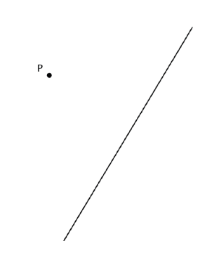

*L*

1. Het construeren van een hoek, even groot als een gegeven hoek, zo dat één van de benen langs een gegeven lijn ligt

Hoek overbrengen

Gegeven: hoek *α*, hoekpunt *A* en benen *k* en *l*, en verder een punt *B* op lijn *m*

Gevraagd: construeer een hoek ter grootte van *α*, maar nu met hoekpunt *B* en één been langs *m*.

Constructiestappen

Stap 1 Trek cirkel met middelpunt *A* en een zelf te kiezen straal *r*

Noem de snijpunten met de benen *k* en *l* respectievelijk *K* en *L*

Stap 2 Trek een cirkel met middelpunt *B* en dezelfde straal *r*, en punt *M* is het snijpunt van de cirkel en lijn *m*

Stap 3 Trek de cirkel met middelpunt *M* en straal *KL*. Punt *N* is het snijpunt met de andere cirkel.

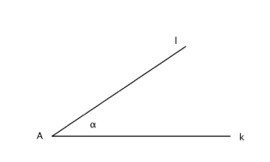Stap 4 Trek de lijn door *B* en *N*

Via bewijs *ΔBMN ≡῀ΔAKL (ZZZ*), dus hoek *MBN = α*

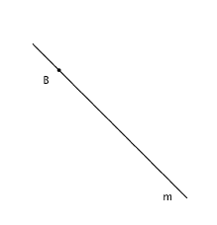

1. Het construeren van de bissectrice van een gegeven hoek

Oefen dit eerst op een leeg A4. Hierna moet je hem hieronder construeren met de juiste constructiestappen die je hebt gemaakt.

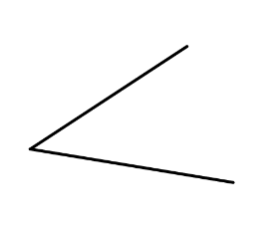

1. Het construeren van het midden van een gegeven lijnstuk

Oefen dit eerst op een leeg A4. Hierna moet je hem hieronder construeren met de juiste constructiestappen die je hebt gemaakt.

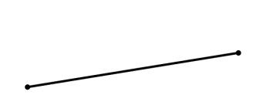

1. Het oprichten van een loodlijn op een lijn *l* vanuit een punt *P* op *l*

Oefen dit eerst op een leeg A4. Hierna moet je hem hieronder construeren met de juiste constructiestappen die je hebt gemaakt.

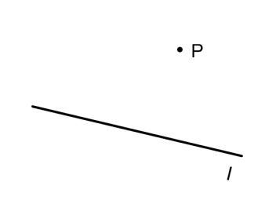

1. Het construeren van een lijn evenwijdig aan een gegeven lijn *l*, door een gegeven punt *P* buiten *l*

Oefen dit eerst op een leeg A4. Hierna moet je hem hieronder construeren met de juiste constructiestappen die je hebt gemaakt.

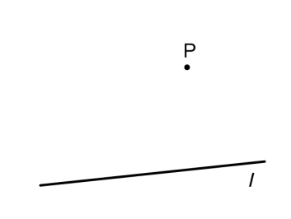

1. Het construeren van een gelijkzijdige driehoek

Oefen dit eerst op een leeg A4. Hierna moet je hem hieronder construeren met de juiste constructiestappen die je hebt gemaakt.